Как на корове заработать четверть млн долл.?
(Опубликовано «Агромаркет», Росов-на Дону,2010, №4)
Фоторепортаж в газете «Крестьянские Ведомости» (http://www.agronews.ru/newsshow.php?NId=32408) рассказывает о хозяйственных успехах рядовых фермеров-скотоводов в Канаде, 15500 из которых занимаются молочным бизнесом. В их успехе нет ничего необычного. Им просто повезло, что в прошлое столетие они не читали советских зоотехнических журналов. Сегодня 7 млн коров страны кормят молоком 32 млн канадцев и еще немало остается на экспорт.
Еще несколько цифр: в Канаде 90% всех дойных коров - голштино-фризы. Остальное - джерсеи и айрширы. На ферме, куда заехали российские корреспонденты 350 дойных коров. Дают в среднем по 11 тыс. литров, могли бы и больше (стоит лишь слегка изменить режим кормления), да «давить на газ» фермеру не позволяют квоты на производство молока. Постоянных работников с хозяином на ферме пятеро + сезонный наем еще четыре работника. Права на 42-часовую рабочую неделю и оплату труда жестко охраняет трудовое законодательство. Зато у хозяев – трудовой беспредел!
Теперь о главном: в себестоимость производства литра молока входит кормление животных и заработная плата – 30 центов, еще 20 центов – оплата квоты. Закупочная цена – 67 центов. Что выходит из этой несложной арифметике? «Эта корова-восьмилетка уже заработала 280 тыс. долларов, - рассказывает фермер Луи Жиллет, хозяин семейного предприятия «Жиллет Лтд.».
А вот хозяйка другого малого молочного бизнеса считает своим выбором мини-стадо, да еще приторговывает эмбрионами. «Мы с Эндрю ведем племенную работу с коровами джерсийской породы. Их эмбрионы стоят не так дорого, как голштино-фризские, - по пятьсот долларов. При правильном менеджменте нам с мужем и с нашими двумя детьми дохода от 28 взрослых коров вполне хватает. Молоко у наших коров густое, жирное и вкусное. «БМВ» нам, конечно, не купить. Ну, да ничего, пока и на «Тойоте» поездим».
Нашим бы фермерам их проблемы с марками машин. Но с другой стороны автор убежден, что основные беды нынешних скотоводов Украины в мозгах. В той каше, которая их наполняет и носит гордое название отечественное племенное стадо.
Автор уверен, что после замены отечественного племенного убожества на лучших представителей мировой селекции наши фермеры тоже смогут решать какую выбрать иномарку для поездки в гости.
И еще. Племенной работой в Канаде занимаются не институты а сами фермеры с помощью специалистов-консультантов. Что и как разводить подсказывают не совдеповские профессора, погубившие отечественное скотоводство, а ученые при ассоциациях породного скота, прошедшие стажировку в ведущих селекционных школах. Вот как об этом говориться в материале корреспондентов.
«Первые животноводы-переселенцы по приезду на новую родину сразу же взялись наряду с разведением скота за кропотливую работу по улучшению распространенных в стране пород. Отбирали быков, коров, регистрировали результаты скрещиваний, снова пересекали разные линии, отбрасывали тупиковые результаты, снова скрещивали. И так - в течение ста лет? (Это в то время пока наши деды и отцы строили коммунизм, а точнее – по выражению Салтыкова-Щедрина - «глуповстрой»).
Лучшие племенные быки, - а их 2000 штук на всю Канаду, - принадлежат всему сообществу канадских молочных фермеров. Содержат их кооперативы на специальных фермах. А элитными коровами занимаются высокообразованные фермеры, как Эндрю и Луи.
Система регистрации и отбора лучших животных так поставлена, что сегодня в компьютерах содержатся данные о 60% реально живущих в стране коров. Но канадские селекционеры и специалисты племенной отрасли твердо намерены сделать этот показатель стопроцентным. И, наблюдая, как поставлено дело селекции и генетического отбора в молочном животноводстве, веришь, что это совершенно реально.
В итоге такой работы за сто лет создан канадский тип голштино-фризской породы, а национальная индустрия племенной и селекционной работы вышла на самые передовые рубежи в мире. Достаточно сказать, что ее достижениями сегодня пользуются более 70 стран».
А что у нас?
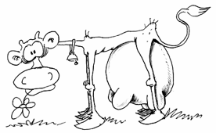
Стало хорошей традицией жалеть нашего селянина-скотовода, оправдывая его бедность и иногда нищету невниманием общества (правительства, МинАпк, сельских советов) к его проблемам. Конечно, когда стоимость молока в стране становится дешевле «газировки» - это общество обречено пить зарубежные «белила» (так в средствах информации иногда называют порошковое молоко). Именно таким путем шло предыдущее правительство, душа отечественного производителя в объятиях массового импорта с.-х. продукции.
Но нет оранжевого худа без добра. Вследствие неквалифицированного управления экономикой, цены на молоко и мясо на Украине приблизились к общеевропейским и мировым. Может это обстоятельство и будет началом «золотого дождя» для наших скотоводов?
Чтобы мечты отечественных фермеров стали реальностью в управлении продуктивным скотом необходимо выполнить три простых условия: 1. приобрести племенных животных; 2. правильно их накормить и 3. обеспечить технологическую часть содержания животных и производства молока.
Значимость этих мероприятий названа по убывающей. И если с двумя последними условиями фермеры научились управляться самостоятельно, то в отношении первого и важнейшего компонента успешной фермы у ее владельцев в голове часто присутствует упомянутая племенная каша. За неимением возможности публиковать селекционный ликбез в полном объеме, автор отсылает интересующихся на свой сайт www.madison.kiev.ua.
Племенная составляющая скота – это коэффициент полезного действия ваших парнокопытных орудий производства, вашей фабрики молока и мяса. Сколько бы не пела отечественная зоотехния хвалу украинским породам и типам скота, их КПД часто ниже 40%, остальные 60% высокопитательного корма животные постсоветской селекции используют на собственные нужды и переводят в навоз. У канадских голштинов, которые избежали разведения по системе Мичурина-Лысенко в прошлом веке, КПД в производстве молока 60% и больше. Вот откуда берутся 10-15-ти тонные годовые надои.
Кроме того, приобретая зарубежную селекцию вы приобретаете племенную правду. Достоверные сведения о конкретном животном, собранные на протяжении многих поколений путем селекции (искусственного отбора) лучших из лучших его прародителей. За чистотой племенных сведений следят сами сообщества фермеров, объединенных в племенные породные ассоциации. Селекционное вранье приравнивается к профессиональному расстрелу (для этого существует своя служба безопасности) и краху карьеры вруна. (С чего следовало бы начать племенную работу и на Украине).
Приобретая отечественную селекцию вы добровольно вешаете на уши лапшу почти столетнего зоотехнического вранья. Сами ученые признают, что даже в ведущих племзаводах Украины ошибочные (не заказные) записи в племенных документах достигают 25% (!). Если же поступал заказ на красивое завершение изысканий в племенном деле, достойной защиты будущих кандидатов, докторов, присуждении государственных премий и прочих награждениях тут приписать пару тысяч кг удоя и привеса в племенные документы сам Бог велел.
Помните! Добровольно покупая «суперинтенсивные» отечественные породы вы соглашаетесь (в отличие от канадцев) долгое время ездить на отечественной «Таврии», на большее - не заработаете.
Если же в ваших планах заработать миллион – необходим племенной импорт живого скота (для рискованных и очень богатых скотовладельцев) или эмбрионов (для фермеров среднего достатка). Эту тему мы уже затрагивали в предыдущей публикации.
6 лет назад мы предлагали начать масштабную замену убогого отечественного стада Украины на животных мирового уровня через импорт и ТЭ (программа «Окно в Европу»). В миниатюре, такую программу может повторить каждый скотовод, желающий обновить племенное стадо и не закомплексованный на импорте «живого» скота.
Ее суть в том, что после прямых закупок эмбрионов от выдающихся матерей и выращивания племенных телочек, приступают ко второму этапу. От этих ТЭ-первотелок получают эмбрионы для расширения собственного племенного ядра и на реализацию. Потом вновь позволяют отелиться. Такие эмбрионы, как мы писали выше, обойдутся хозяину по себестоимости. Их производство за год может достигать 30-35 штук, а это – полтора десятка племенных телят от одной коровы в год. Чем не корова-несушка?
На фото, подаренном автору профессором Л. Голы (Чехия), как раз изображена такая корова-донор. После сбора и «намораживания» полусотни эмбрионов от донора, они были одновременно высажены реципиентам, а корова оплодотворена семенем. Через пару месяцев после отелов собрали все «наследство» коровы на одной привязи. Получилось ТЭ-«очко»: 20 телят из эмбриона + 1 собственный.

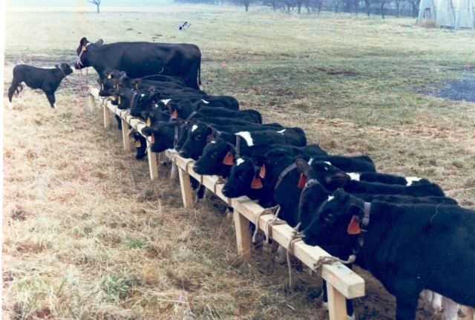
Очко-ТЭ: 20 телят из эмбрионов и 1 собственный

Выгода ТЭ в 3-5 кратном выигрыше в цене стоимости стельности от ТЭ в сравнении с ценой импорта нетели аналогичной продуктивности. В отличие от искусственного осеменения ТЭ дает племенной приплод сразу.
Импорт замороженных зародышей на 99,9% безопасен в инфекционном плане - мечта ответственной ветеринарной службы. Пример россиян по массовому завозу племенного скота показал, что никакой карантин не спасает от импорта некробактериоза, хамидиоза и вирусной заморской инфекции. ТЭ – технология «чистого» и серьезного хозяина.

Мадисон Виктор Владимирович, кандидат биологических наук
Киев, vmadison@mail.ru , www.madison.kiev.ua
+38 067 238-23-93

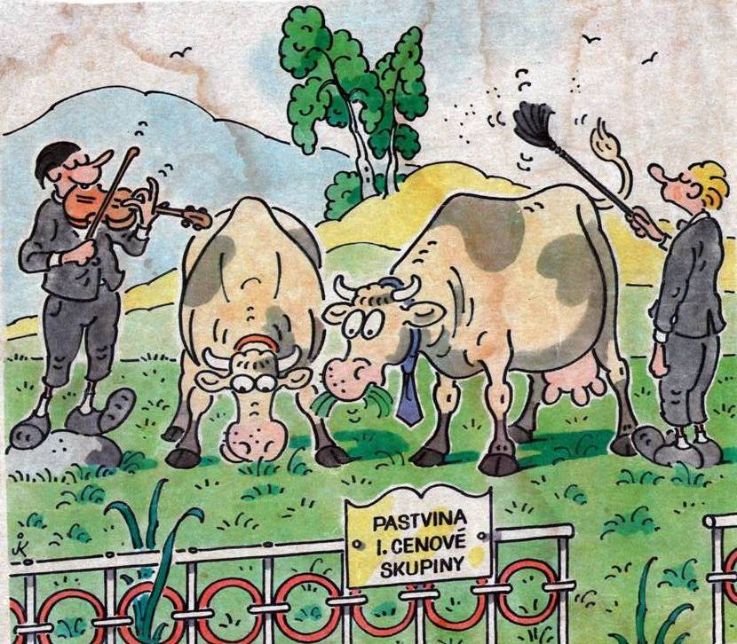

См. также материалы автора по селекции скота и ТЭ в журнале
«Животноводство России» - www.zzr.ru (архив):

2005 год №6 «Голштинская золушка»
2005 год №10-11 «Научиться уважать себя»
2006 год №9-10 «Лейкоз КРС»
2007 год №1-2 «Селекция и трансплантация»
http://www.zzr.ru/archives/2007/01/01-2007_04.pdf
http://www.zzr.ru/archives/2007/02/02-2007_02.pdf
2008 год №2 «Задумайтесь о будущем»
http://www.zzr.ru/archives/2008/02/02-2008_03.pdf
2008 год №3-4 «Народный селекционер»
2008 год №10-11 «Селекция – мифы и реальность»
http://www.zzr.ru/archives/2008/10/10-2008_03.pdf
http://www.zzr.ru/archives/2008/11/11-2008_03.pdf
2009 год №10-11 «Не возите скот живьем»
http://www.zzr.ru/archives/2009/10/10-2009_02.pdf
http://www.zzr.ru/archives/2009/11/11-2009_02.pdf
2010 год №4-6 «Биотехнология приплода»
http://www.zzr.ru/archives/2010/04 /04-2010_02.pdf
http://www.z zr.ru/archives/2010/05/05-2010_02.pdf
http://www.zzr.ru/archives/2010/06/06-2010_02.pdf
2011 год №10 «Трансплантация эмбрионов племенного скота»
http://www.zzr.ru/archives/2011/10/10-2011_02.pdf
2012 год 30.01 Яйца на службе человека
http://lenagro.org/stati/1978-yajcza-na-sluzhbe-cheloveka-transplantacziya-embrionov.html

